**我的世界1.20.1forge版快速配置**

目录

1.手机版（PE） 1

2.电脑版 6

3.服务器地址 10

# 1.手机版（PE）

**下载FoldCraftLauncher.apk文件，直接安装或者**

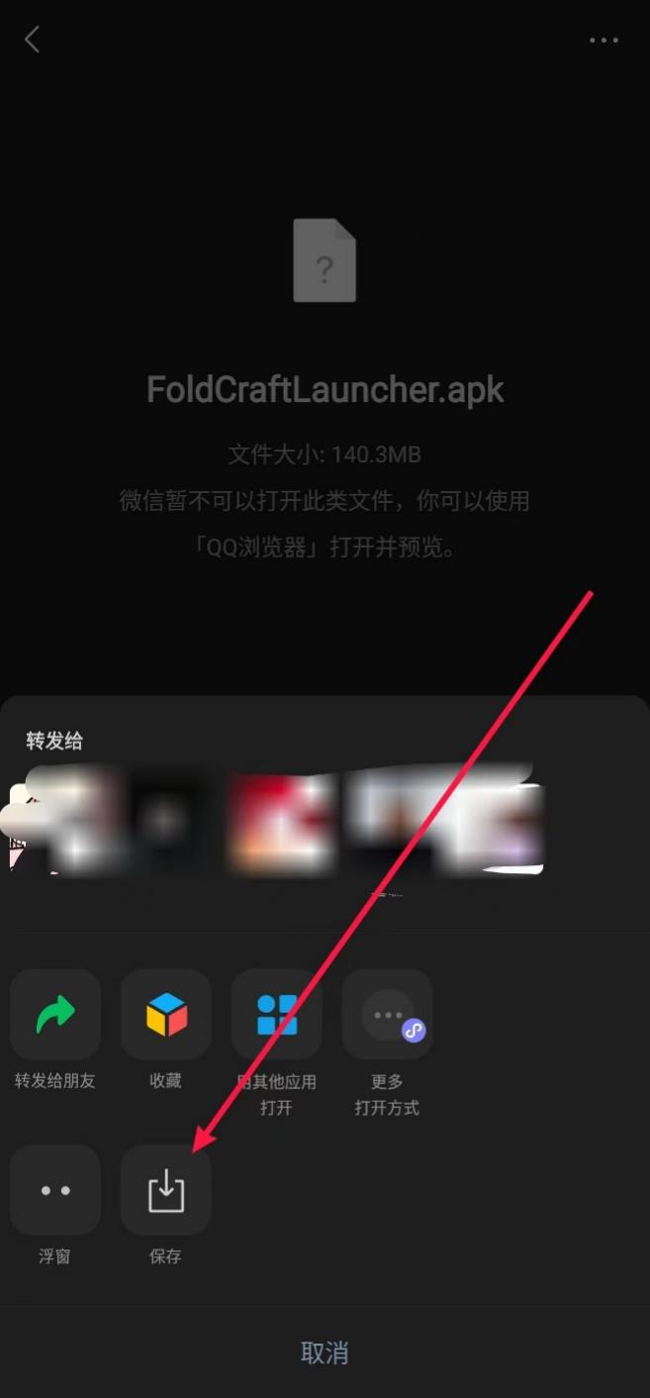**在微信点保存后**

**在手机存储:Download/WeiXin/里找到安装包安装。**

**QQ可能在**

/Android/data/com.tencent.mobileqq/Tencent/QQfile_recv下

后面提到的**Download/WeiXin/**存储位置QQ则对应以上位置。

**装完后随便设置一个离线用户名，**

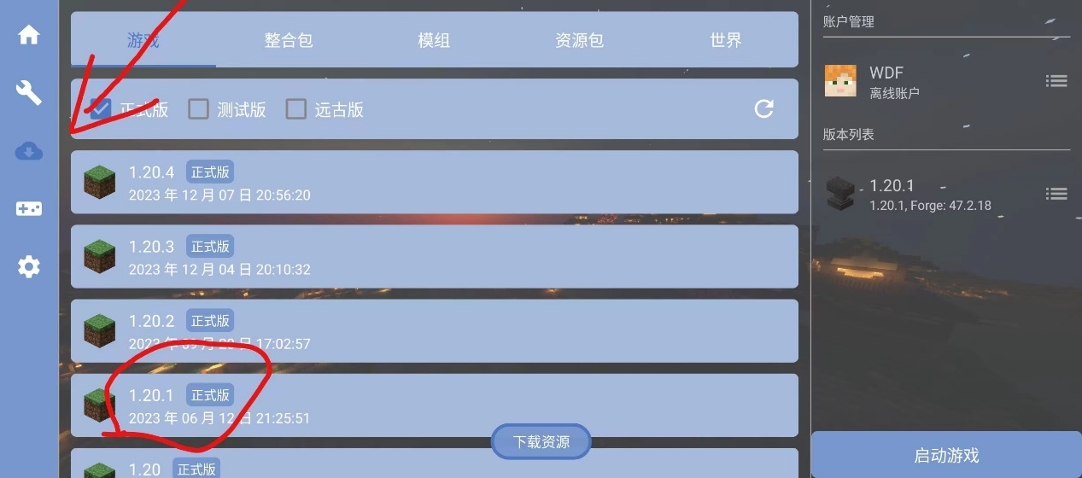

**点击下载图标，选择1.20.1版本**

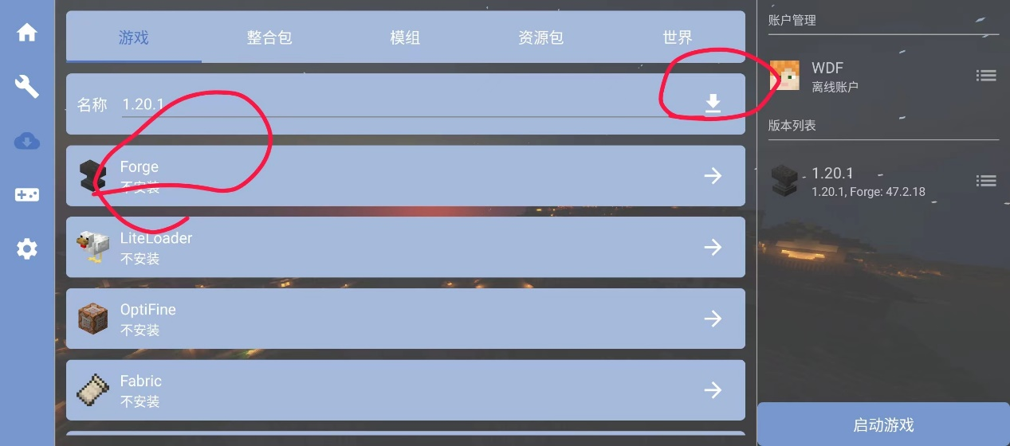

**随便选择一个Forge版本，然后点下载按钮**

**下载完启动游戏试试。**

**接着下载1.20.1mods.zip,微信点击保存同样能在Download/WeiXin/里找到**

**将其解压得到mods文件夹。**

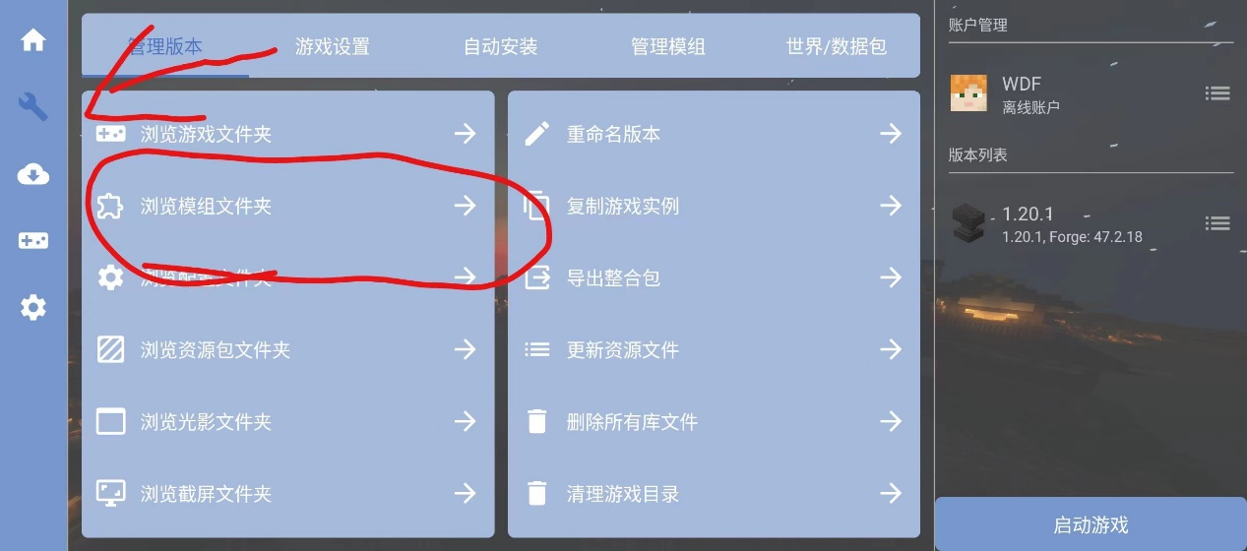

**点击扳手按钮，进入模组文件夹。**

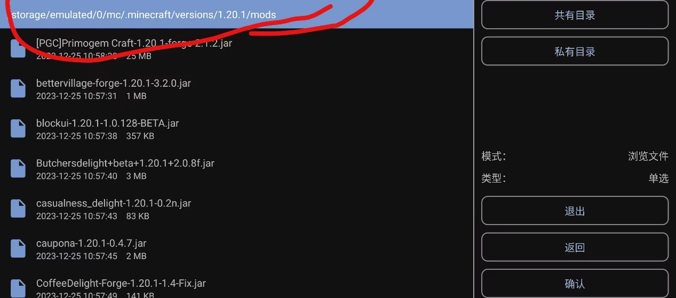

**得到游戏模组目录，此时里面应该没有文件，截图为成功加入模组状态。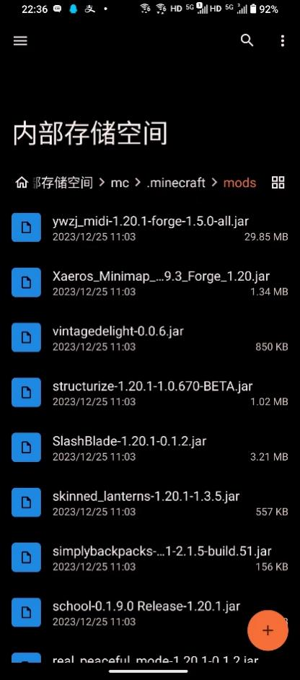在手机存储管理内将微信解压的mods文件夹里的文件全部移动到对应mods目录里。如果看不到对应.minecraft文件夹则把隐藏系统文件功能关闭。**

**加入后启动游戏则可以正常游玩了。**

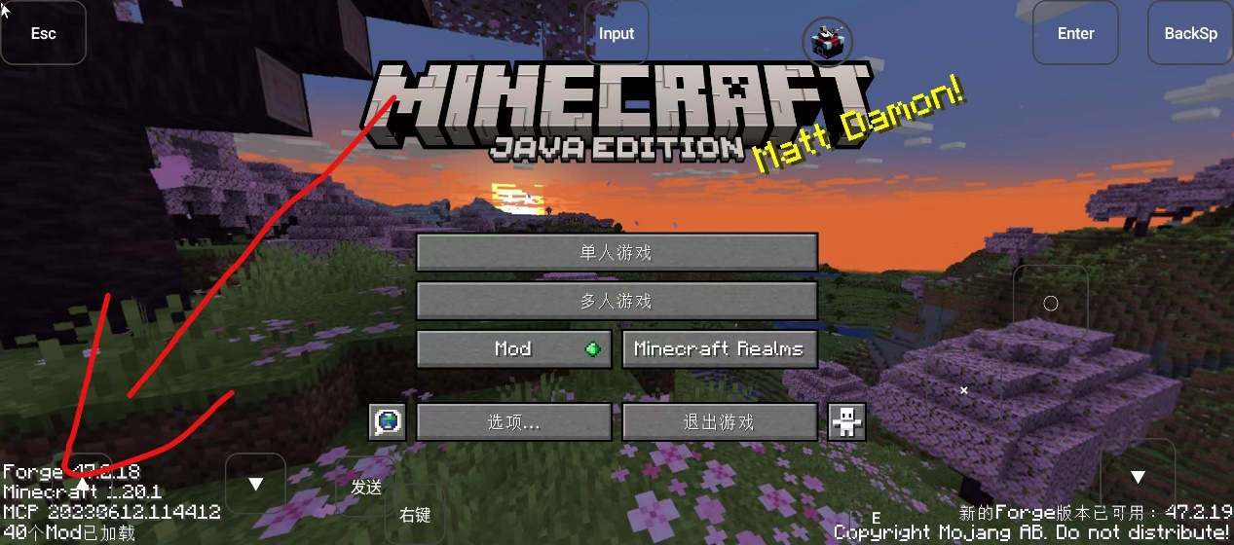

**出现对应mod加载数目就成功了。**

**之后在多人游戏添加服务器即可。**

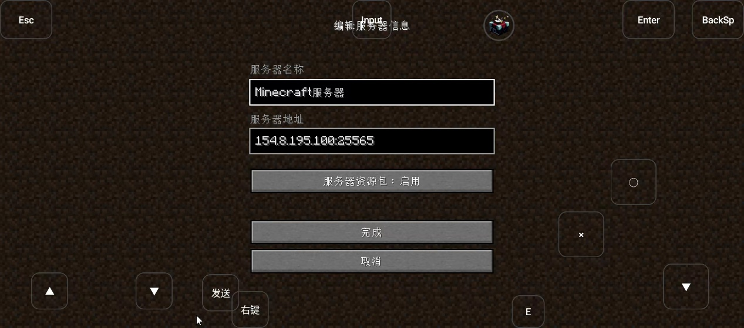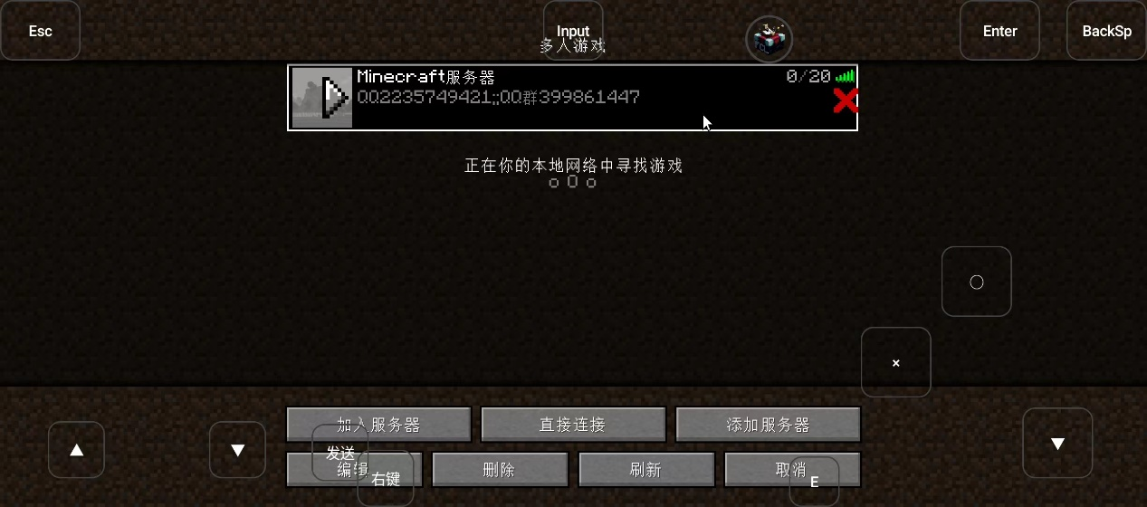

**导入按键功能则需在进入游戏前配置。**

**下载好DefaultXJG.json文件**

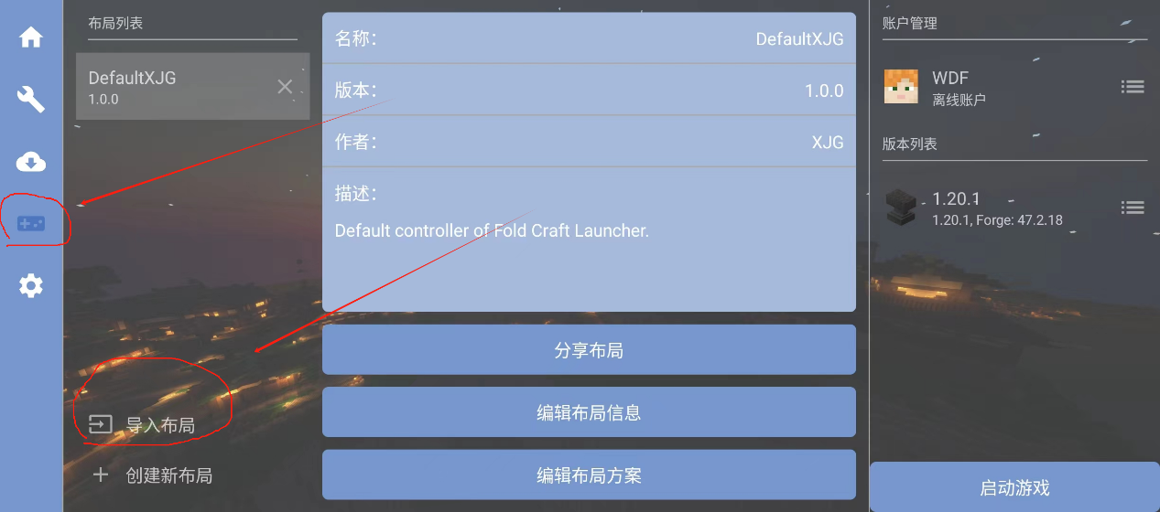

**点击手柄按钮，导入布局**

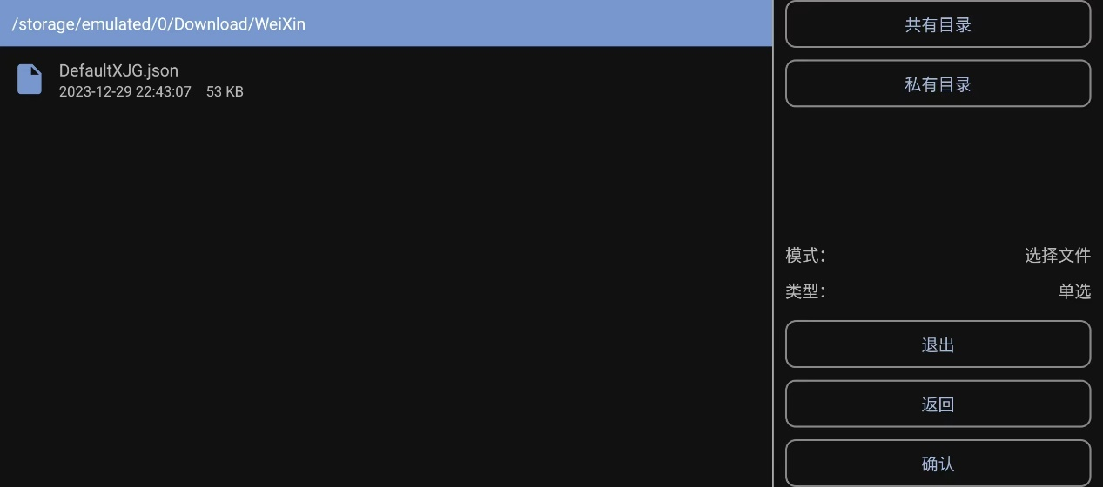**找到对应文件，再在手柄页面删除原有按键布局即可，或者在游戏内切换布局。**

# 2.电脑版

**下载Plain Craft Launcher 2.exe文件**

**新建一个mc目录将上述程序放入**

**例如：**

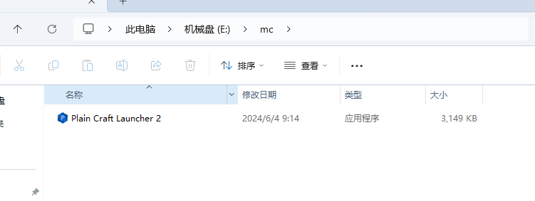

**双击进入后，点击版本选择**

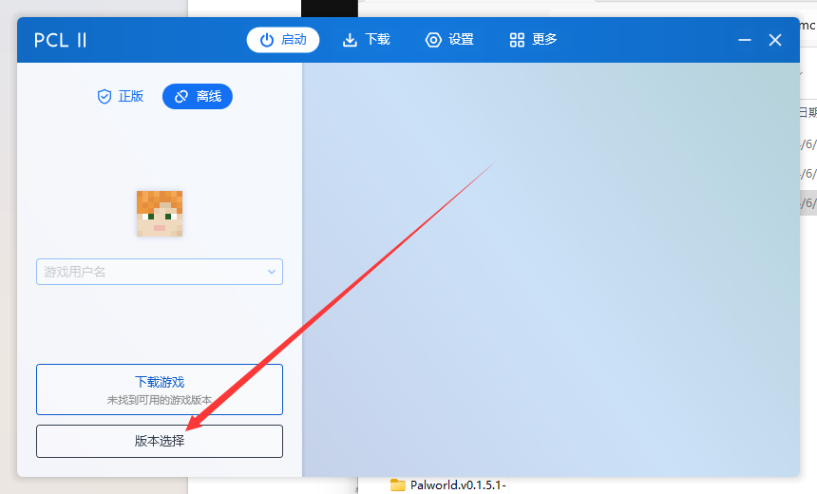

之后，**点击导入整合包**

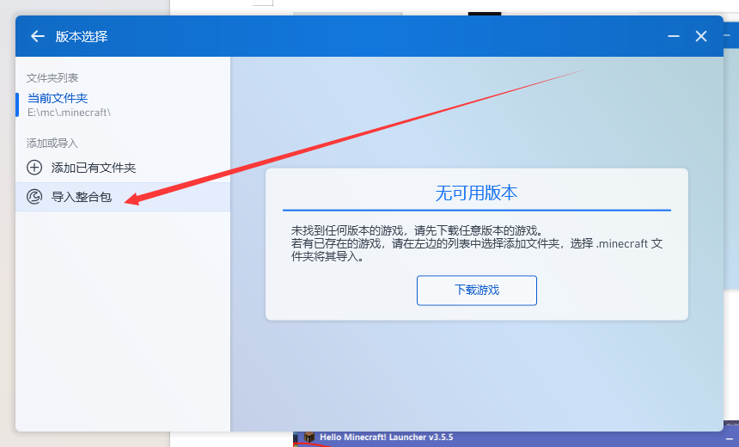

**导入群文件的PCL整合包1.20.1.zip**

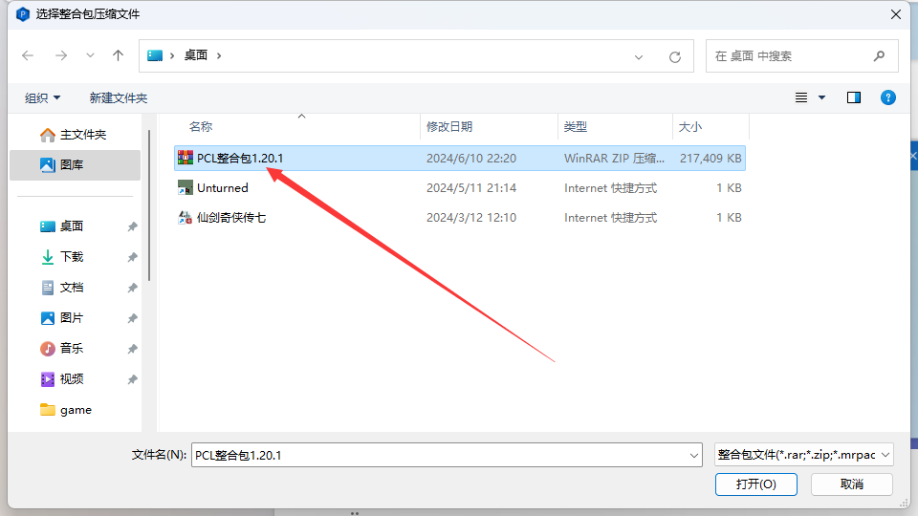

**确定即可**

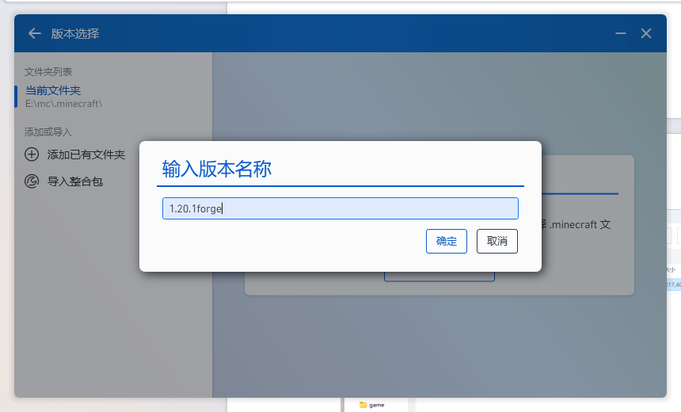

**等候下载完组件**

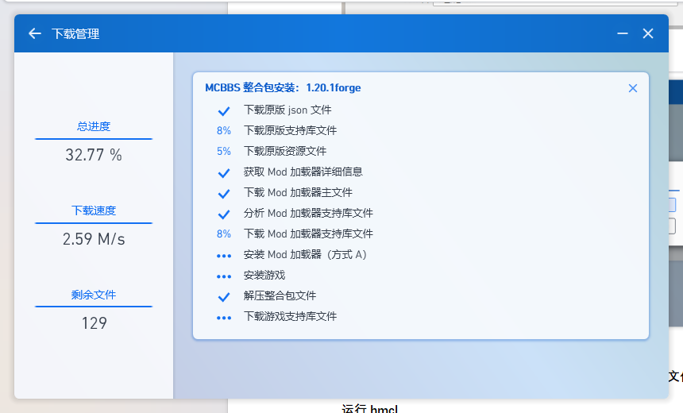

**安装成功**

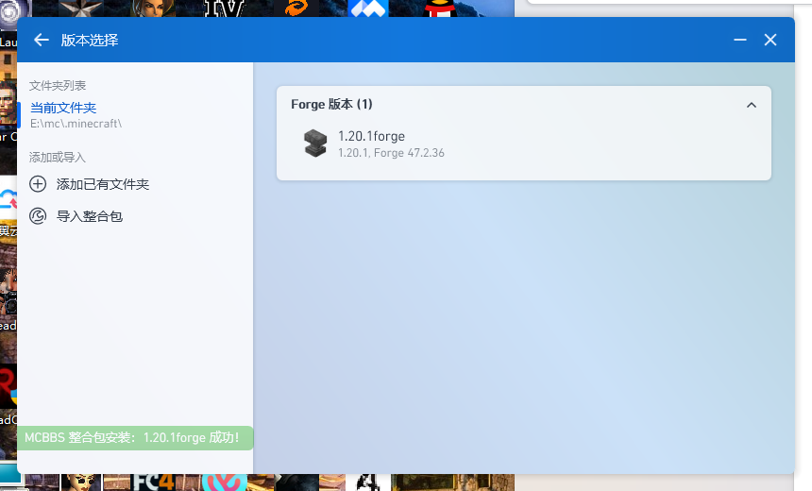

**设置名字启动即可**

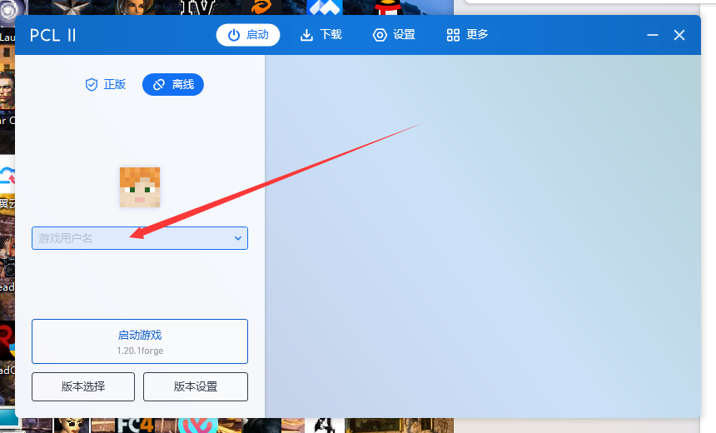

**大于30个mod加载即成功**

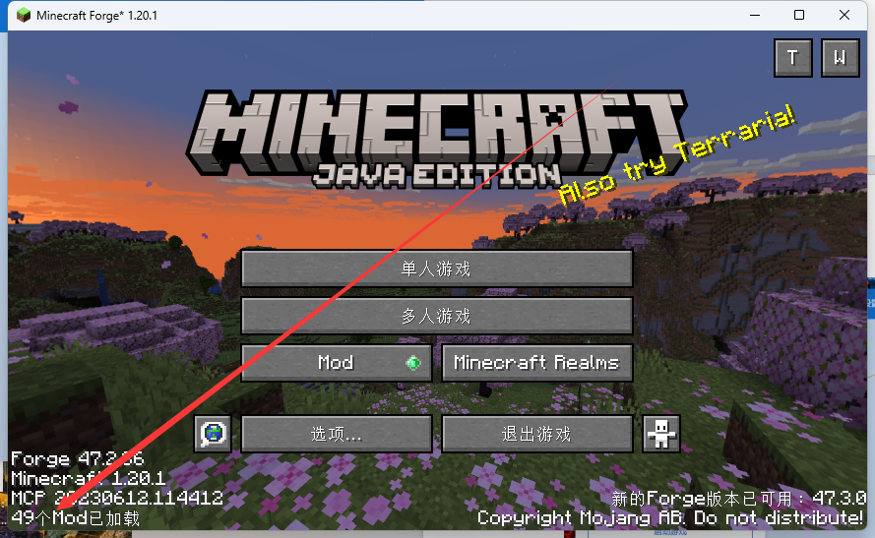

**方法2：下载forge版自行添加模组**

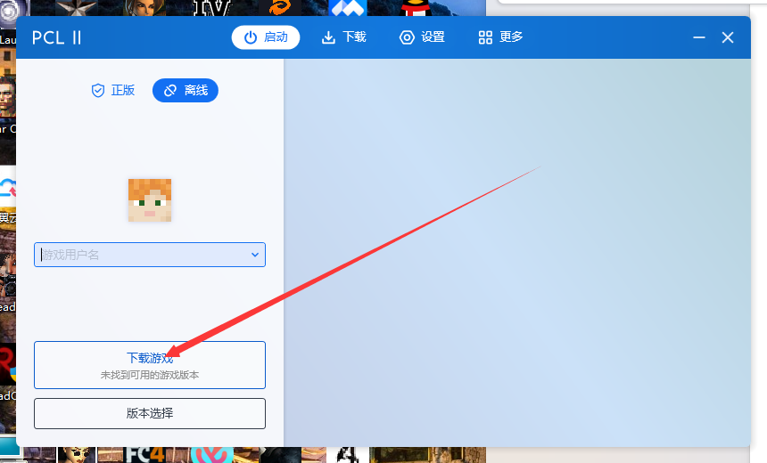

**双击启动点击下载游戏**

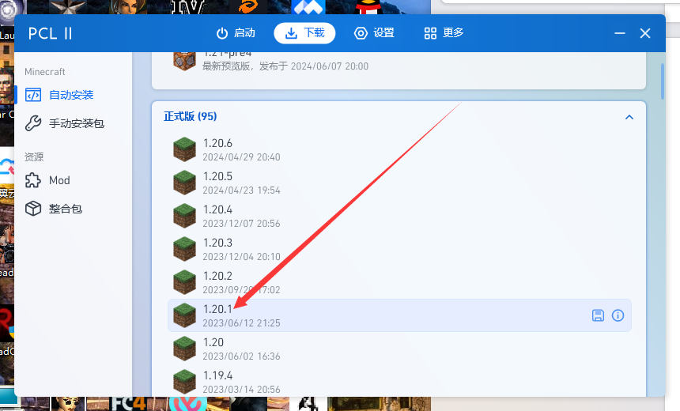

**选择1.20.1**

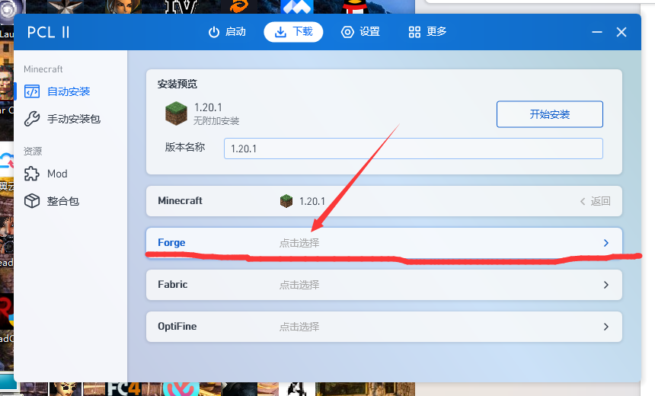

**选择forge随便版本**

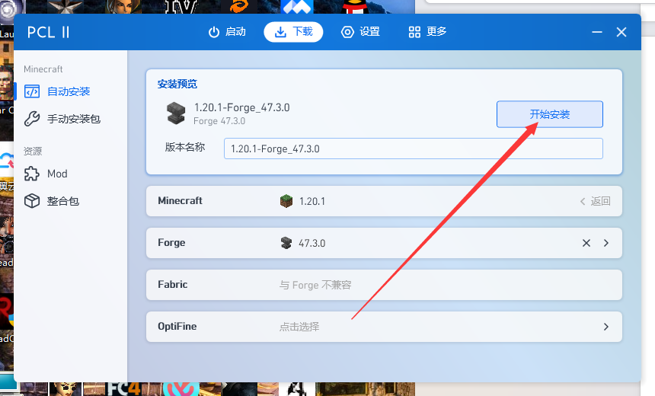

**开始安装**

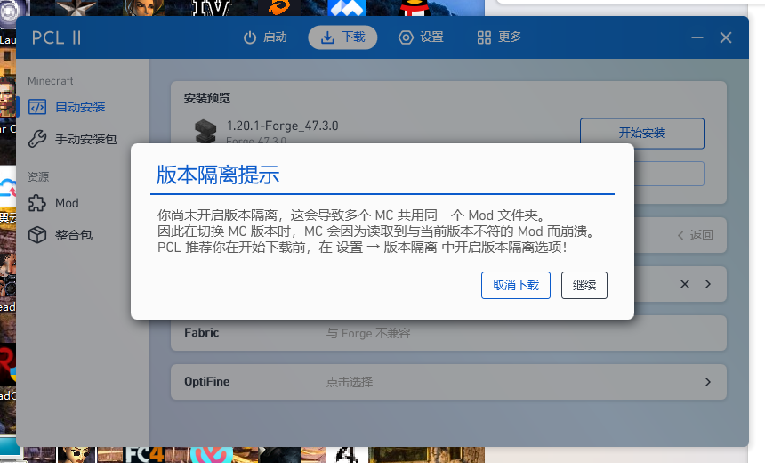

**建议开启版本隔离**

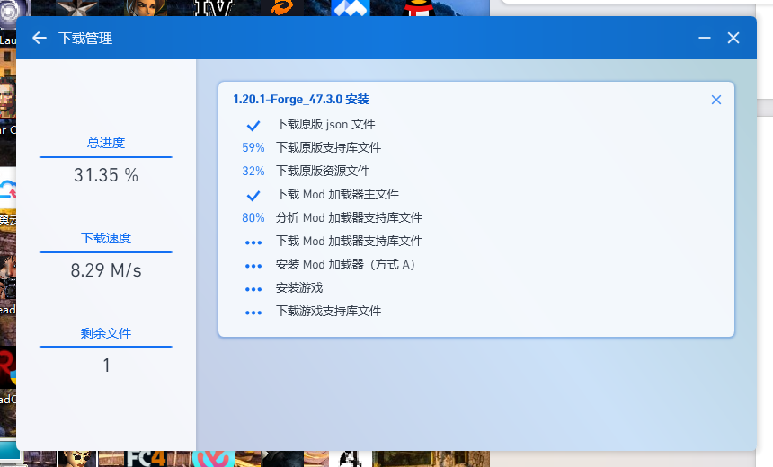

**等候下载完成**

**完成后点版本设置**

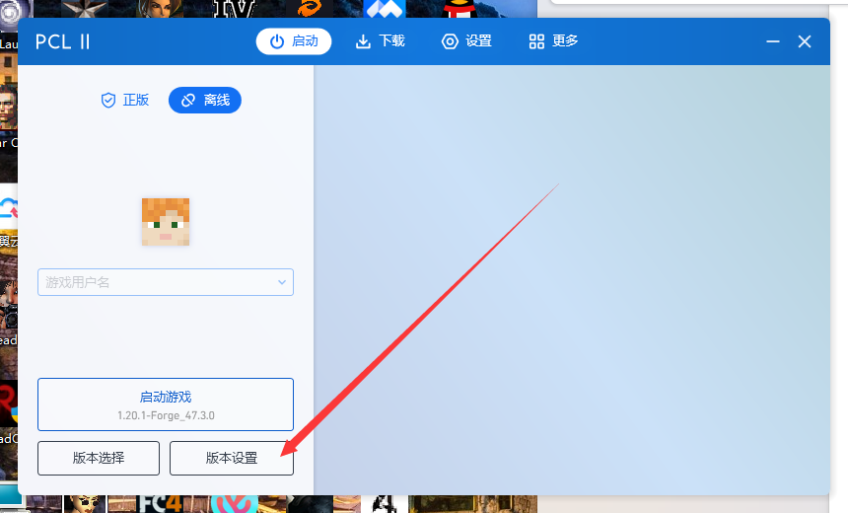

**进入mod文件夹**

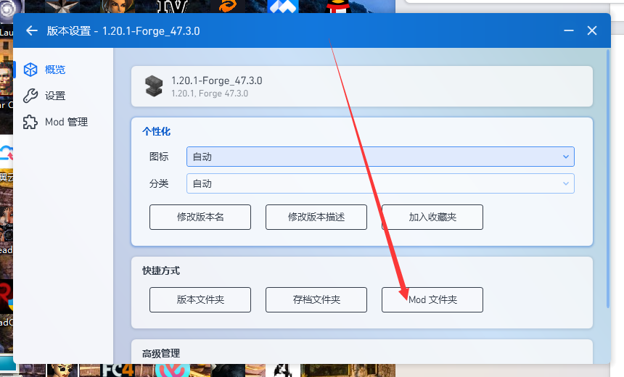

**将群文件下载的mod全部解压放入**

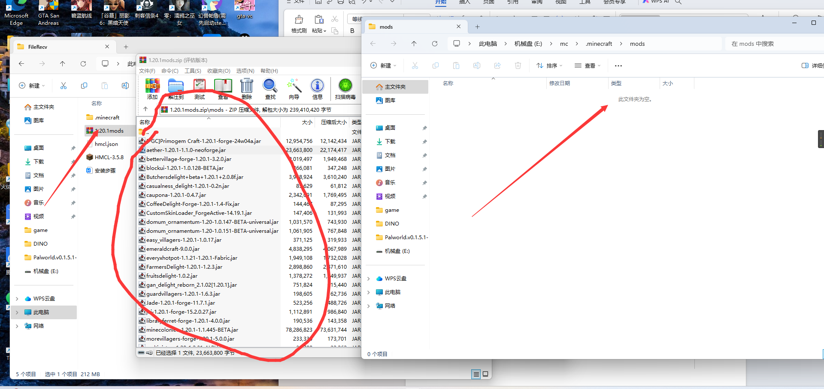

**这个样子即成功**

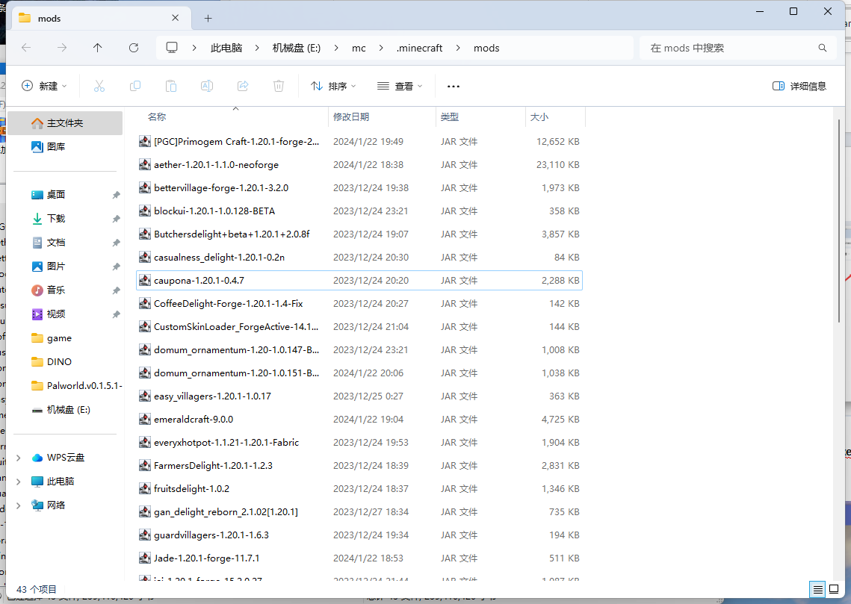

**随后启动即可，出现大于30个mod加载则成功**

**方法3：**

**下载HMCL-3.5.5.exe文件，新建一个mc文件夹将其exe文件放入。**

**运行hmcl**

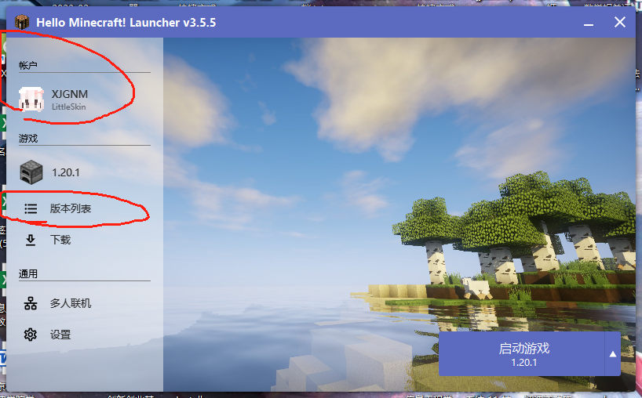

**创建完离线账户后，点击版本列表**

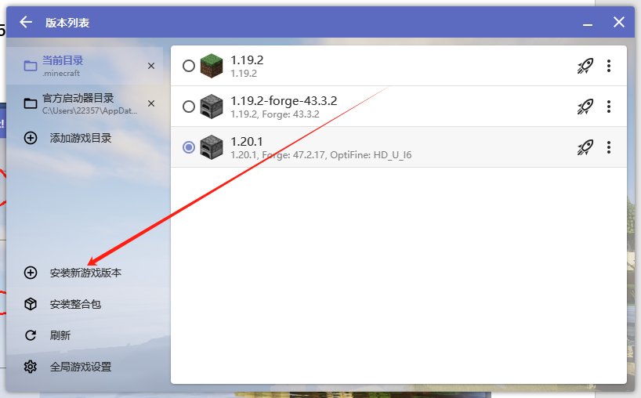

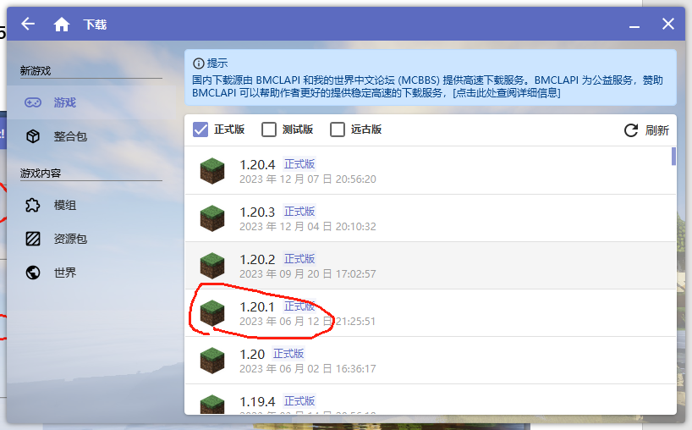

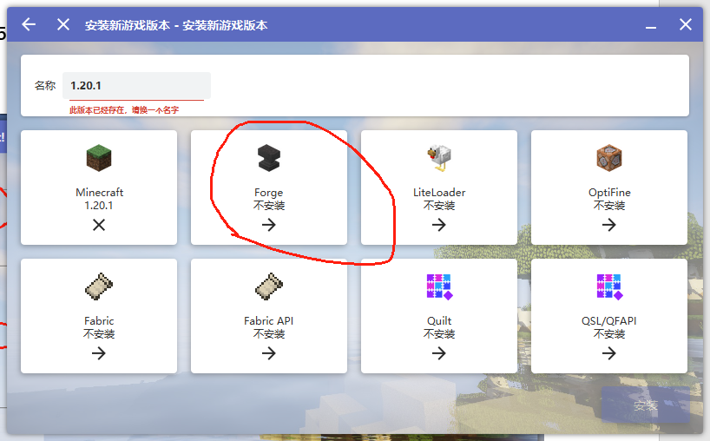

**forge一定要安装，选择完Forge版本后点击右下角安装。**

**装完后启动游戏试试。**

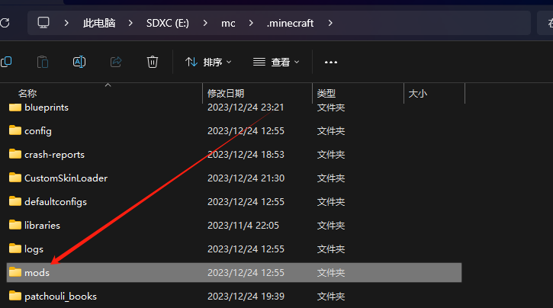

**关闭游戏，进入刚刚建的mc文件夹，找到mods文件夹，将1.20.1mods.zip解压，解压完得到mods文件夹，将此文件夹替换mc文件夹里的mods文件夹。最后启动游戏。**

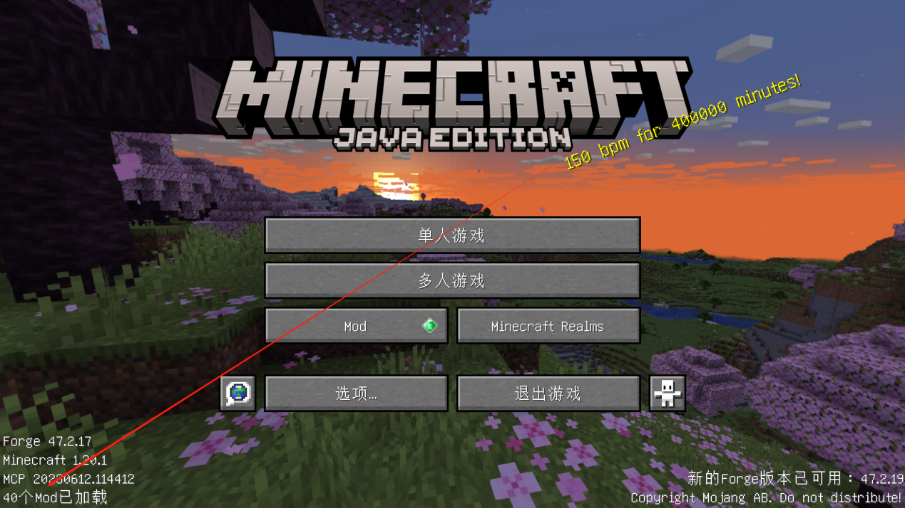

**成功加载mod即可。**

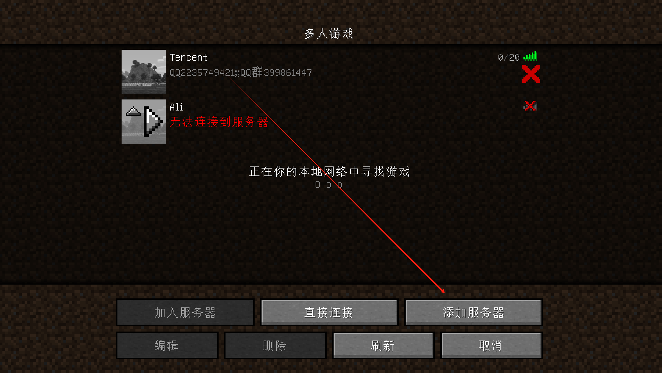

**进入多人游戏，添加服务器。**

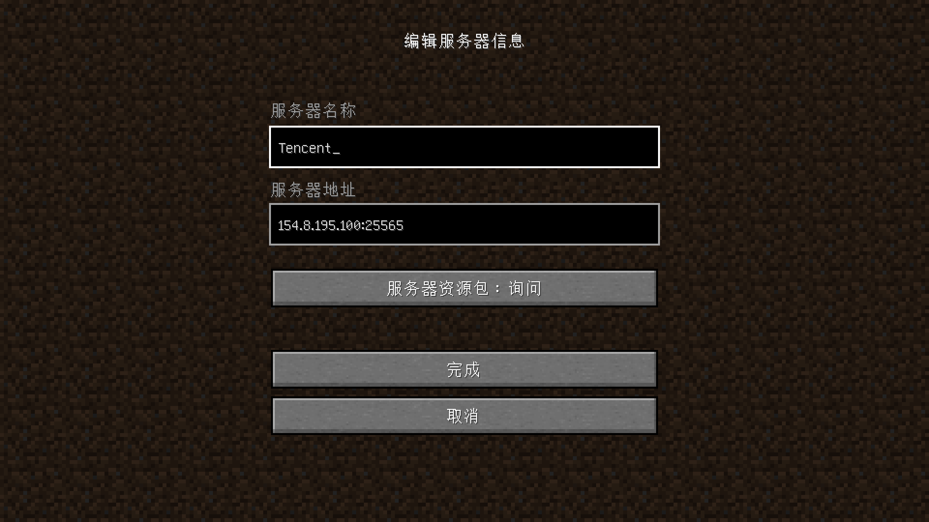

**完成后，双击即可加入游戏。**

# 3.服务器地址

**yitai.fun**

